1.用PHP数据库函数连接MySQL

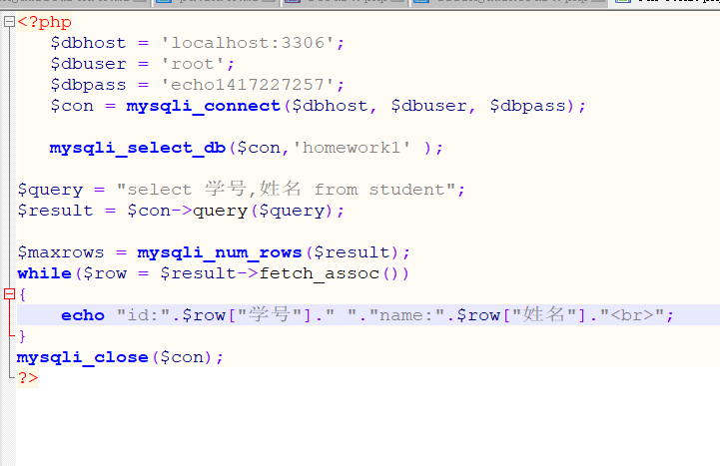

(代码)



(输出表中内容，表中内容有点少)

2.PHP通过PDO连接MySQL

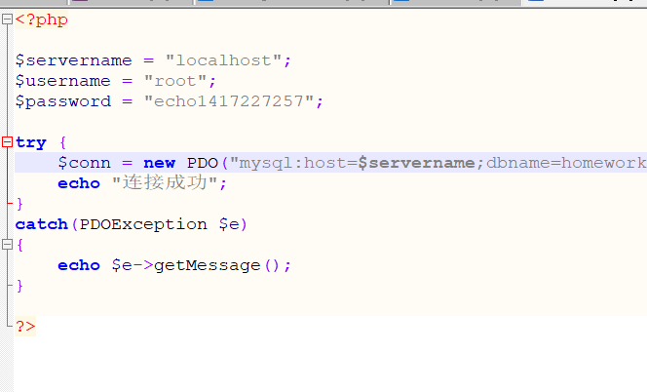

检验是否连接成功

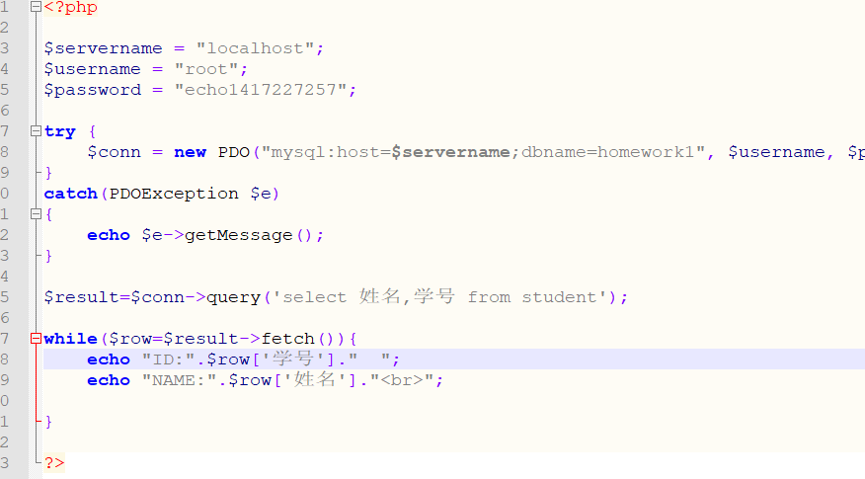

输出所选表中的内容



运行结果

3.PHP连接SQLite

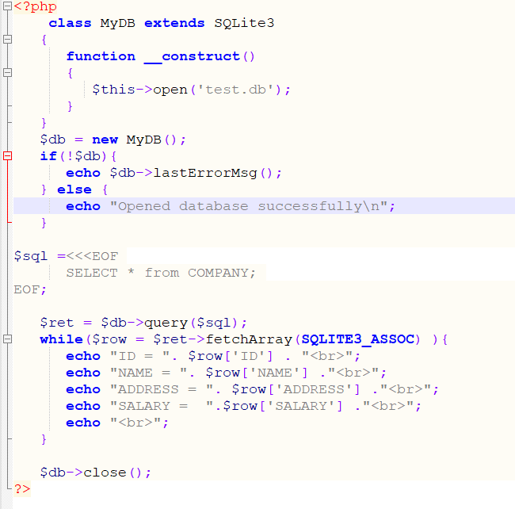

创建新数据库，建立新表COMPANY

查询company表中的数据。

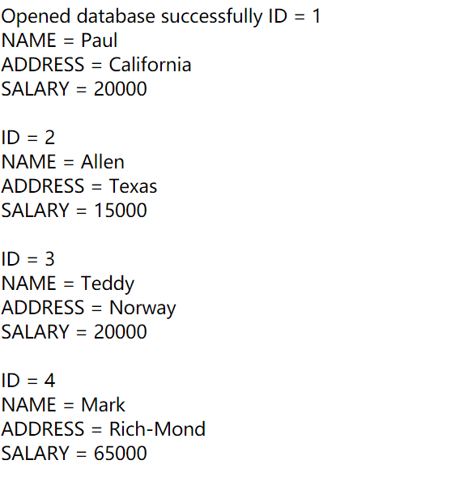

运行结果。